2024
OVERZICHT BUURTPLEINTJES
Inhoudsopgave
BUURTPLEINTJES LOCHRISTI 1
Acacialaan 2
Bijlokelaan 2
Dennenhof 3
Dorp-Oost 3
Duiventorenhof 4
Heidegrond 4
Hendrikslaar 5
Hortensialaan 5
Joepla 6
Kapelaanwegel 7
Kerkwegelakker 7
Koningin-Astridlaan 8
Kouter 8
LDC t'Fazantenhof 9
Langenakkerlaan 9
Lobos 10
Merelput 10
Orchideeënhof 11
Populierenhof 11
Sint-Sebastiaanhof 12
Smetsakkers/Weerstandshof 12
Speeplaats GBS Kleuter 13
Spinsterhof 14
Steenakkerlaan 14
Vaarlaars 15
Vogelwijk 15
Watersniphof 16
Waalsland 16
BUURTPLEINTJES BEERVELDE 17
Pastorijtuin 17
BUURTPLEINTJES HIJFTE 18
Hijfte Kerk 18
Hijfte CVO 18
BUURPLEINTJES ZAFFELARE 19
Berkenstraat 19
Dijkgracht 19
Moleneinde 20
Pachtgoed 20
Ranonkelweg 21
Sporthal 21
Valkenburg 22
BUURTPLEINTJES ZEVENEKEN 23
Bonnebos speelbos 23
Soldatenhoek 23

BUURTPLEINTJES LOCHRISTI

Acacialaan

Locatie: Beukdreef, links acacialaan in, rechtdoor tot aan rondpunt.

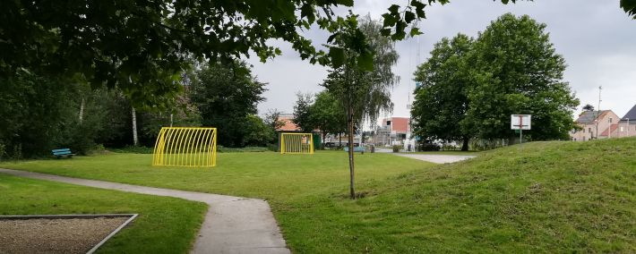

Speelvoorzieningen
- Glijbaan
- Stapstronken & stelten
- Buis onder heuvel
- Klimnet
- Schommel
- 2 veerwippen
- Zandspeeltoestel
- Petanquebaan
- Verhard Basketveldje met 1 doel
- Grasveld met 2 voetbaldoelen

Andere voorzieningen
- 5 zitbanken
- 1 picknickbank
- 4 vuilbakken

Bijlokelaan

Locatie: Bijlokelaan, gelegen in wijk aan nummer 26-42

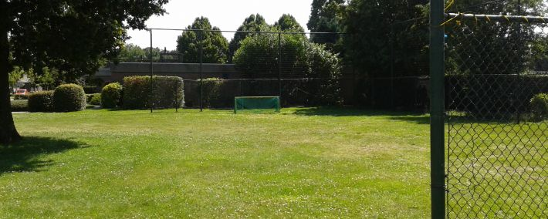

Speelvoorzieningen
- Grasveld met 2 voetbaldoelen

Andere voorzieningen
- 1 zitbank
- 1 picknickbank
- 2 vuilbakken

Dennenhof
Locatie: aan de splitsing linksaf, tussen huisnummer 2 en 38

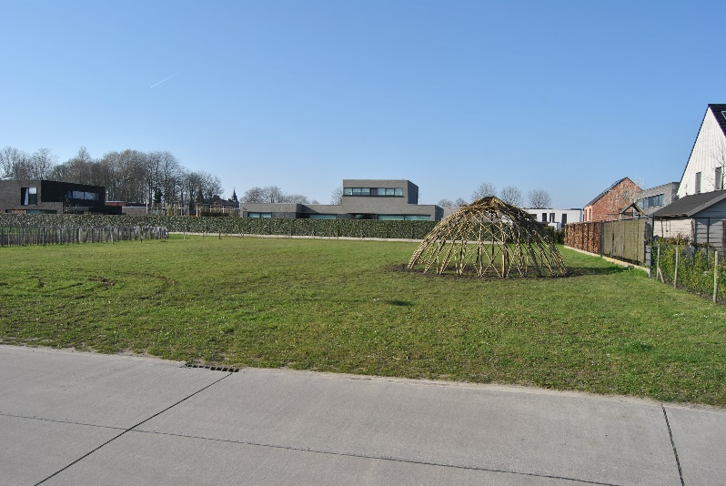

In aanleg, klaar tussen mei 2024 – oktober 2024

Dorp-Oost

Locatie: Rechtover Delhaize

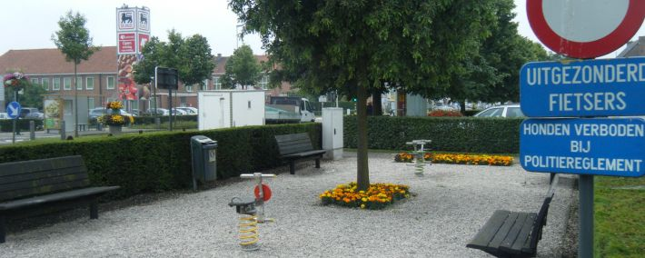

Speelvoorzieningen
- 1 veerwip

Andere voorzieningen
- 3 zitbanken

Duiventorenhof
Locatie: Inslaan Duiventorenhof, middenberm

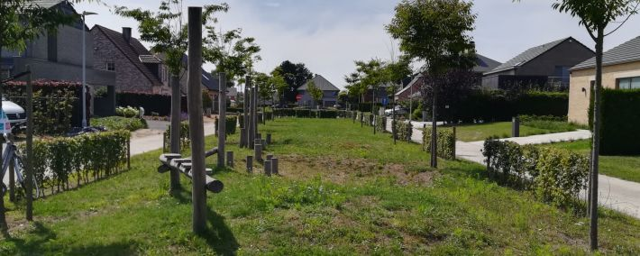

Speelvoorzieningen
- Rotsformatie
- Balansbrug
- Stapstronken
- Steltenpad
- Tuimelrek/ goaltje
- Petanquebaan

Andere Voorzieningen
- 4 zitstoelen
- 1 vuilbak

Heidegrond

Locatie: Heidegrond, Links volgen, op de linkerkant in de bocht.

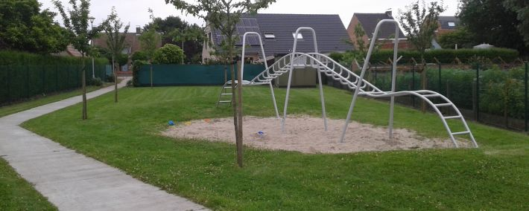

Speelvoorzieningen
- Hangbrug/ klimtoestel
- Petanquebaan

Andere voorzieningen
- 2 zitbanken
- 1 vuilbak

Hendrikslaar

Locatie: Hendrikslaar, rechtover de ingang van de jeugdlokalen, straat in, volgen, op einde van de straat.

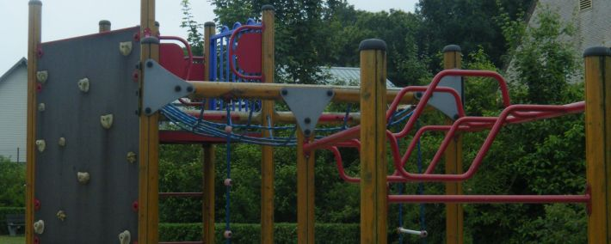

Speelvoorzieningen
- Klimtoestel
- Voetbaldoel
- Veerwip

Andere voorzieningenn
- 3 zitbanken
- 2 vuilbakken

Hortensialaan

Locatie: Hortensialaan, aan nummer 41

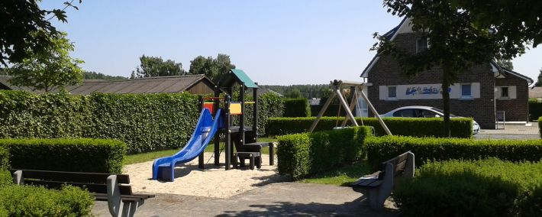

Speevoorzieningen
- Schommel
- Speeltoren
- Wip

Andere voorzieningen
- 2 zitbanken
- 2 vuilbakken

Joepla

Locatie: Koning Albertlaan 29B, aan de jeugddienst. Opgelet: Tijdens de zomermaanden is dit terrein niet openbaar toegankelijk wegens de organisatie van speelplein Joepla.

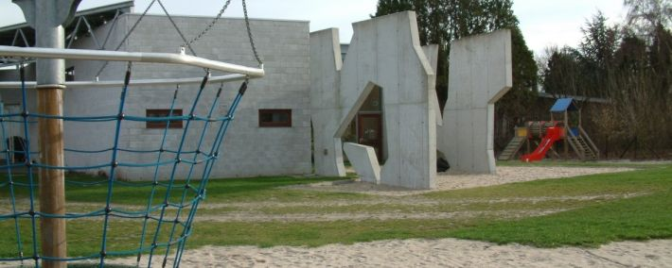

Speelvoorzieningen
- Amfitheater
- Pendelwip
- Apollocarrousel
- Klimrek
- Klimcombinatie met torens
- Glijbaan + ploeterbad
- Buis onder heuvel
- Zandhooptoestel groot
- Zandkraan
- Kabelbaan
- 2 Veerplateaus
- Liggende stammen
- Klimwand
- Grasveld met 2 minivoetbaldoelen
- Raceparcours
- Waterspeeltuig
- Pingpongtafel

Andere voorzieningen
- 6 picknickbanken
- 12 vuilbakken

Kapelaanwegel
Locatie: In wijk Lobos, tussen Ommegangstraat en Kapelaanwegel

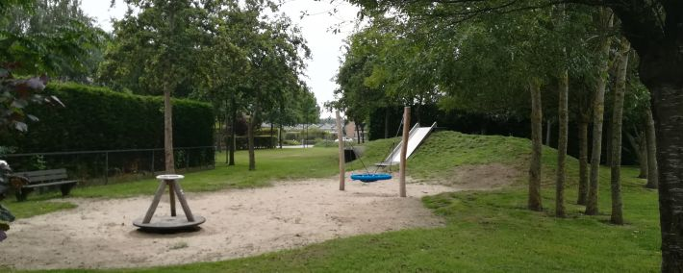

Speelvoorzieningen
- Schommel
- Glijbaan
- Carrousel
- Buis onder heuvel
- Grasveld met 2 voetbaldoelen

Andere voorzieningen
- 1 zitbank
- 2 vuilbakken

Kerkwegelakker

Dekenijstraat links aan splitsing, aan de linkerkant.

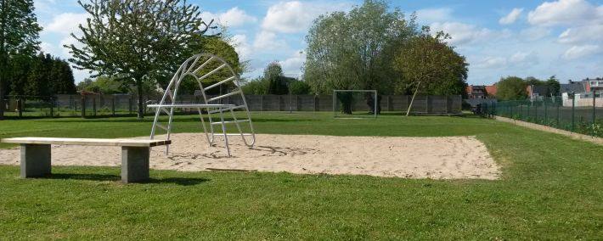

Speelvoorzieningen
- Basketdoel
- Grasveld met voetbaldoel
- Klimtoestel
- Petanquebaan

Andere voorzieningen
- 3 Zitbanken
- 2 Vuilbakken
Koningin-Astridlaan
Locatie: Midden in Koning-Astridlaan

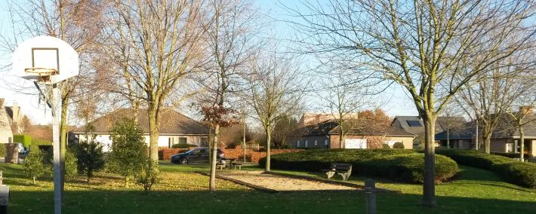

Speelvoorzieningen
- Grasveld met 2 voetbaldoelen
- Verhard basketplein met basketdoel
- Petanquebaan

Andere voorzieningen
- 1 zitbank
- 1 picknickbank
- 2 vuilbakken

Kouter

Locatie: Oudstrijderslaan, eind van de straat

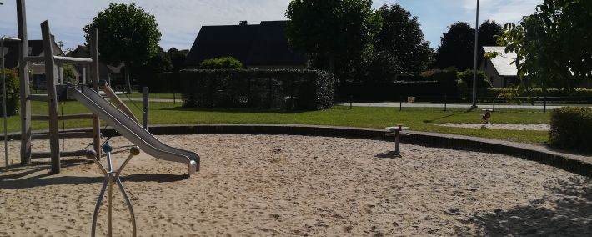

Speelvoorzieningen
- Schommel met peuterzitje
- Klautertoestel
- Klimbol
- Wipeend
- Zanddraaitafel
- Carrousel
- Basketpaal
- Grasveld met 2 voetbaldoelen
- Petanquebaan

Andere voorzieningen
- 1 zitbank
- 1 picknicktafel
- 1 fietsrek
- 3 vuilbakken

LDC t'Fazantenhof

Locatie:LDC t' Fazantenhof

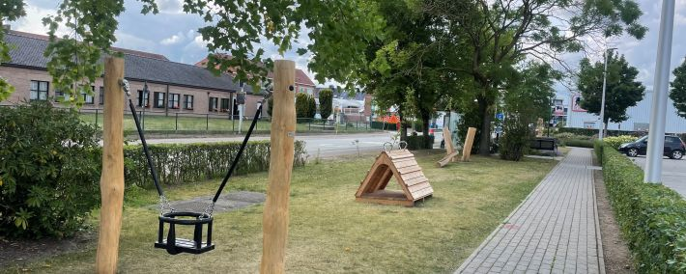

Speelvoorzieningen
- Klimstier
- Babyschommel
- Balanceerbalk
- Stelten
- Hangnet
Langenakkerlaan

Locatie: Langenakkerlaan, in het midden van de weg op de hoek

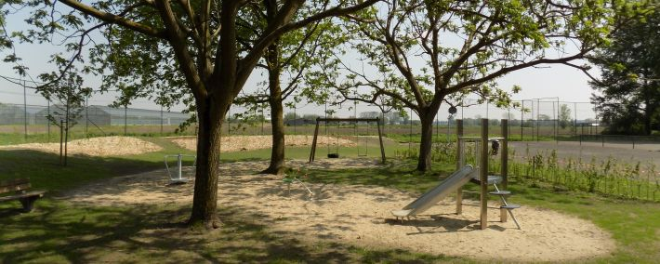

Speelvoorzieningen
- Glijbaan
- Graafkraan
- Schommel
- Tennisplein
- Buis
- Voetbalplein met 2 doelen
- Basketdoel
- Carrousel

Andere voorzieningen
- 4 Zitbanken
- 1 Picknickbank
- 4 Vuilbakken

Lobos

Locatie: Ommegangstraat, einde van de straat als je via bosdreef komt.

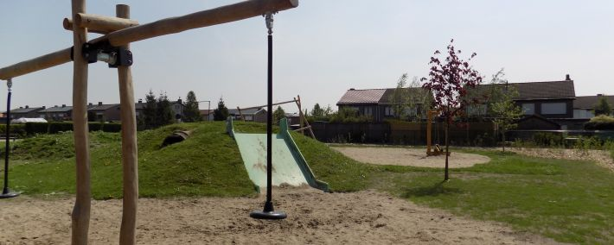

Speelvoorzieningen
- Glijbaan
- Klim- en klautercombinatie
- Pendelwip
- Zandspeeltoestel
- Veerwip
- Stapstronken
- Buis onder heuvel
- Basketdoel
- Voetbaldoel
- 3 Petanquebanen

Merelput

Locatie: Merelput

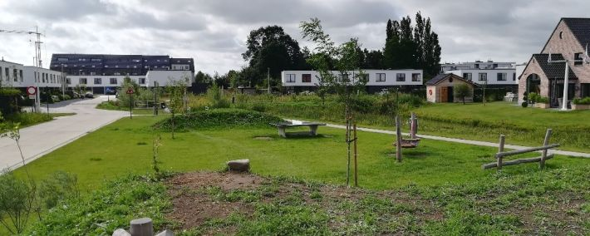

Speelvoorzieningen
- Parcours op speelheuvel
- Lummelbank
- Hangmat
- Pingpongtafel
- Duikelrek
- Loopstammen combinatie
- Wieltjesprikkel
- Vlonder aan water (nog aan te leggen)

Andere voorzieningen
- 1 Vuilbak

Orchideeënhof

Locatie: Orchideeënhof, eerste straat rechts, in de bocht

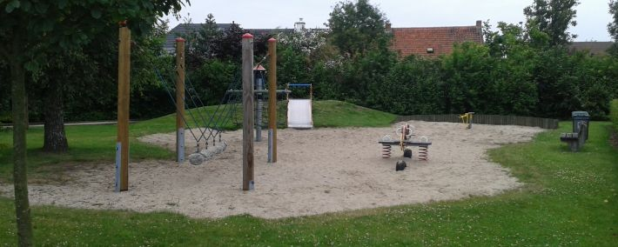

Speelvoorzieningen
- Bijenkorfcarrousel
- Hondenwip
- Rupsschommel
- Glijbaan
- Petanquebaan

Andere voorzieningen
- 2 Zitbanken
- 1 Vuilbak

Populierenhof

Locatie: Via Nieuwstraat, op het eind van de wijk
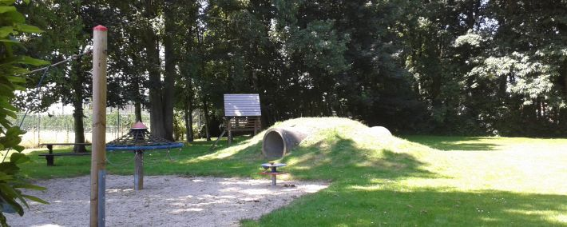

Speelvoorzieningen
- Rupsschommel
- Carrousel
- Buis onder heuvel
- Zanddraaitafel
- Voetbalplein met 2 doelen
- Basketdoel

Andere voorzieningen
- 1 Zitbank
- 1 Picknickbank
- 1 Vuilbak

Sint-Sebastiaanhof

Locatie: St. Sebastiaanhof, einde van de straat

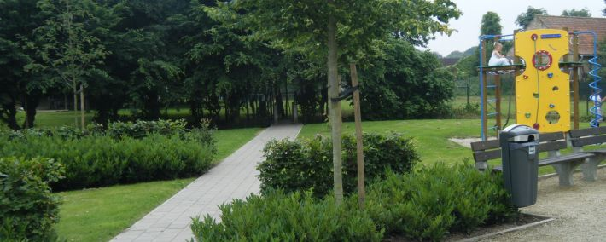

Speelvoorzieningen
- Klimtoestel
- Petanquebaan

Andere Voorzieningen
- 2 Zitbanken
- 1 Vuilbak

Smetsakkers/Weerstandshof

Locatie: Via zijstraten aan Koning- Albertlaan: Smetsakkers of Weerstandshof.

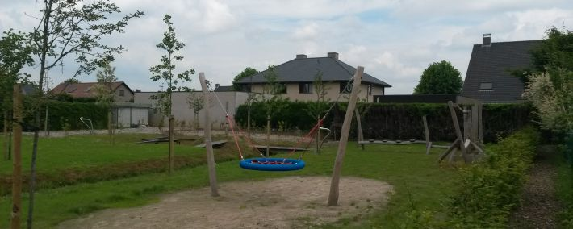

Speelvoorzieningen
- Nestschommel
- Klimparcours
- Praatpalen
- Klimpaal

Andere voorzieningen
- 1 Picknicktafel
- 1 Vuilbak

Speeplaats GBS Kleuter

Locatie: Koning Boudewijnlaan (aan & op de speelkoer van de kleuterschool)

Opgelet: (voorlopig) enkel toegankelijk tijdens de korte schoolvakanties. Tijdens de zomermaanden is dit terrein niet openbaar toegankelijk wegens de organisatie van speelplein Joepla.

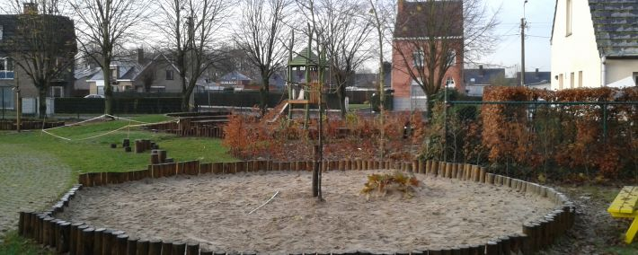

Speelvoorzieningen
- Klimtoestel
- Boomstammenmikado
- Speeltoren
- Balanceerbalken
- Klimpiramide
- Stapstronken
- Zandspeeltafels
- Minivoetbaldoel

Andere voorzieningen
- 1 Picknickbank
- 2 Vuilbakken

Spinsterhof

Locatie: Spinsterhof

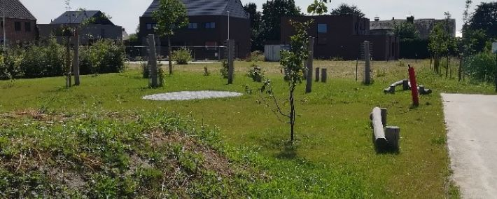

Speelvoorzieningen
- Parcours op speelheuvel
- Loopstammen combinatie
- Liggende stam
- Petanquebaan

Andere voorzieningen
- 1 Vuilbak

Steenakkerlaan

Locatie: Steenakkerlaan, 2de straat rechts, einde van de straat

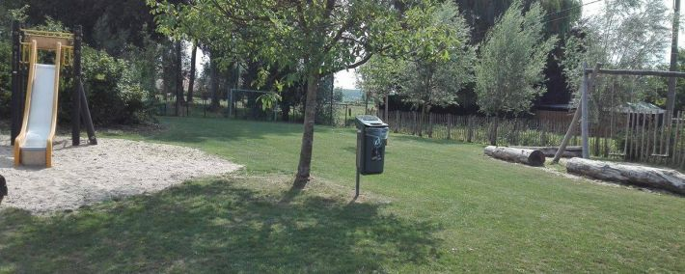

Speelvoorzieningen
- Glijbaan
- Schommel
- Basketdoel
- Voetbaldoel

Andere voorzieningen
- 2 Zitbanken
- 1 Picknicktafel
- 2 Vuilbakken

Vaarlaars

Locatie: Vaarlaars, via Dorpstraat, aan de eerste splitsing

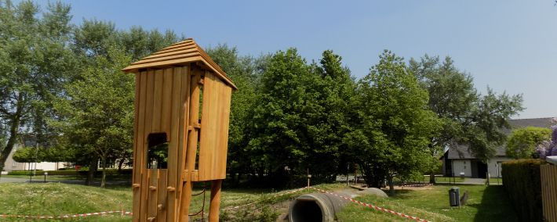

Speelvoorzieningen
- Glijbaan
- Rupsschommel
- Zanddraaitafel
- Driehoektoren
- Buis onder heuvel
- Boomstammenbrug

Andere voorzieningen
- 3 Zitbanken
- 3 Vuilbakken

Vogelwijk

Locatie: Verbinding tussen Parelhoenstraat en Patrijsweg, naast nummer 24.

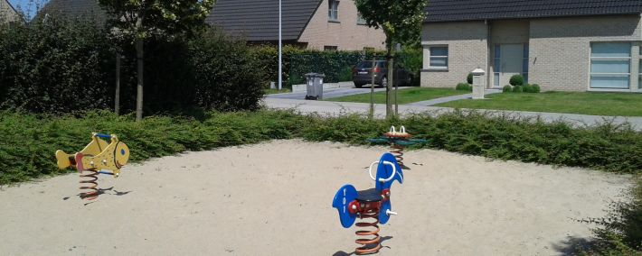

Speelvoorzieningen
- 3 Veertoestellen
- Petanquebaan
- Klim- en klautertoestel met brug
- Glijbaan
- Buis

Andere Voorzieningen
- 4 Zitbanken
- 5 Vuilbakken

Watersniphof

Locatie: Watersniphof, via Bosdreef- Fazantenstraat – 1ste rechts, rond de chirolokalen

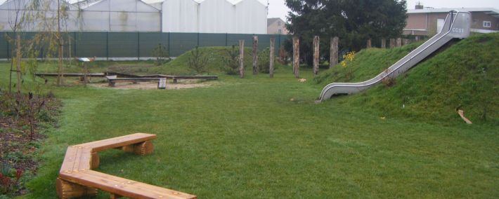

Speelvoorzieningen
- Glijbaan
- Zitarena
- Palenbos
- Evenwichtspad
- Grasveld met 2 voetbaldoelen

Andere voorzieningen
- 5 Zitbanken
- 3 Vuilbakken

Waalsland

Locatie pleintje: Waalsland links inslaan, op linkerzijde, midden van de straat
Locatie vijver: Waalsland links inslaan, in hoek rechts

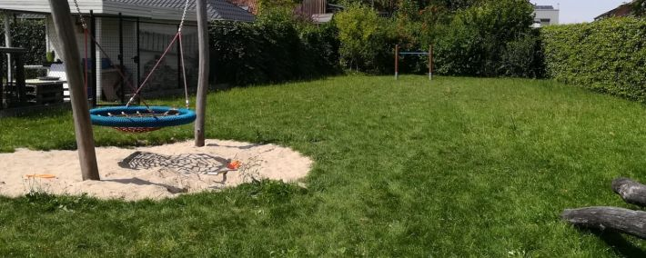

Speelvoorzieningen
- Gevallen boom
- Stapstronken
- Draaischijf
- Vogelnestschommel
- Tuimelrek
- Rotsformatie (vijver)

Andere Voorzieningen
- 2 Zitbanken
- 1 Picknicktafel
- 2 Vuilbakken

BUURTPLEINTJES BEERVELDE

Pastorijtuin

Locatie: Tuin pastorij van Beervelde bereikbaar via poort naast pastorijgebouw

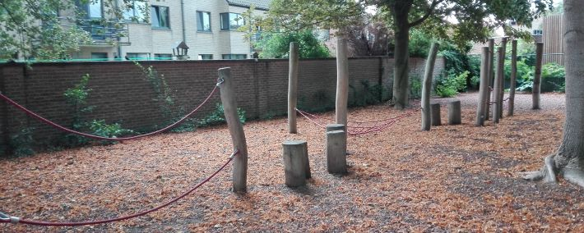

Speelvoorzieningen
- Avonturenparcours
- 2 Spinners

Andere voorzieningen
- 1 Picknicktafel
- 2 Vuilbakken

BUURTPLEINTJES HIJFTE

Hijfte Kerk
Locatie: naast de kerk

In aanleg

Hijfte CVO

Locatie: Verleydonckstraat 7, koertje van volwassenonderwijs

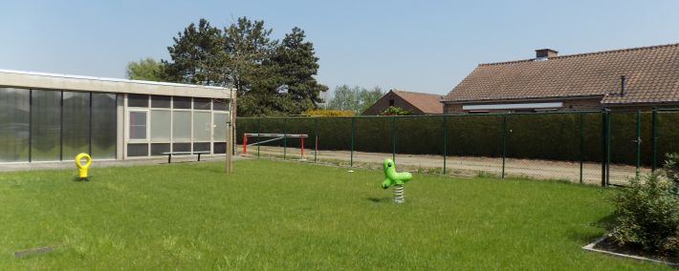

Speelvoorzieningen
- Bubble spinner
- Wippertje

Andere voorzieningen
- 1 Zitbank
- 1 Vuilbak

BUURPLEINTJES ZAFFELARE

Berkenstraat

Locatie: Berkenstraat, tegenover nummer 72

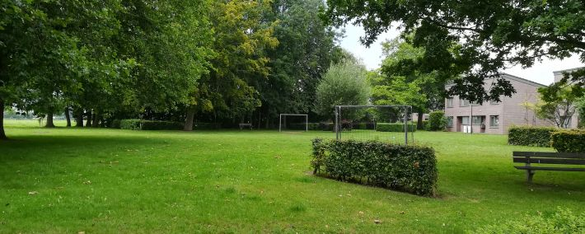

Speelvoorzieningen
- Grasveld met 2 voetbaldoelen

Andere voorzieningen
- 4 Zitbanken
- 2 Vuilbakken

Dijkgracht

Locatie: Dijkgracht, tussen Lisdoddeweg en Watermuntweg

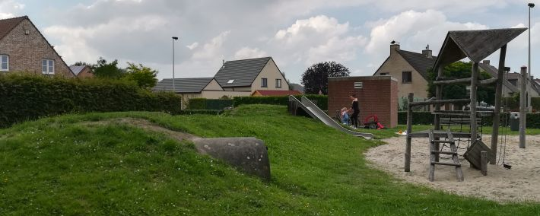

Speelvoorzieningen
- Glijbaan
- Speeltoren
- Rupsschommel
- Buis onder heuvel

Andere voorzieningen
- 3 Zitbanken
- 1 Picknickbank
- 3 Vuilbakken

Moleneinde

Locatie: Moleneinde 22

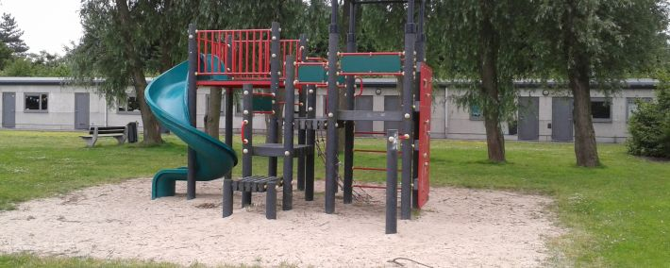

Speelvoorzieningen
- Klim- en klautertoestel met glijbaan
- Vogelnestschommel
- Basketdoel
- Grasveld met 2 minivoetbaldoelen

Andere Voorzieningen
- 4 Zitbanken
- 1 Picknickbank
- 5 Vuilbakken

Pachtgoed

Locatie: Pachtgoed, tussen huizen, bereikbaar via pad

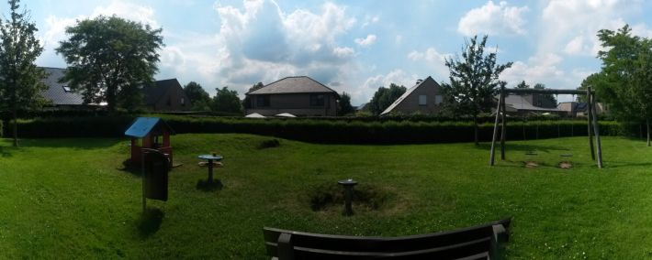

Speelvoorzieningen
- Schommel
- Veerwip Stier
- Klimpiramide

Andere voorzieningen
- 1 Zitbank
- 1 Vuilbak

Ranonkelweg

Locatie; Dijkgracht – Distelweg. Richting Kluizestraat - aan fietsstraatje

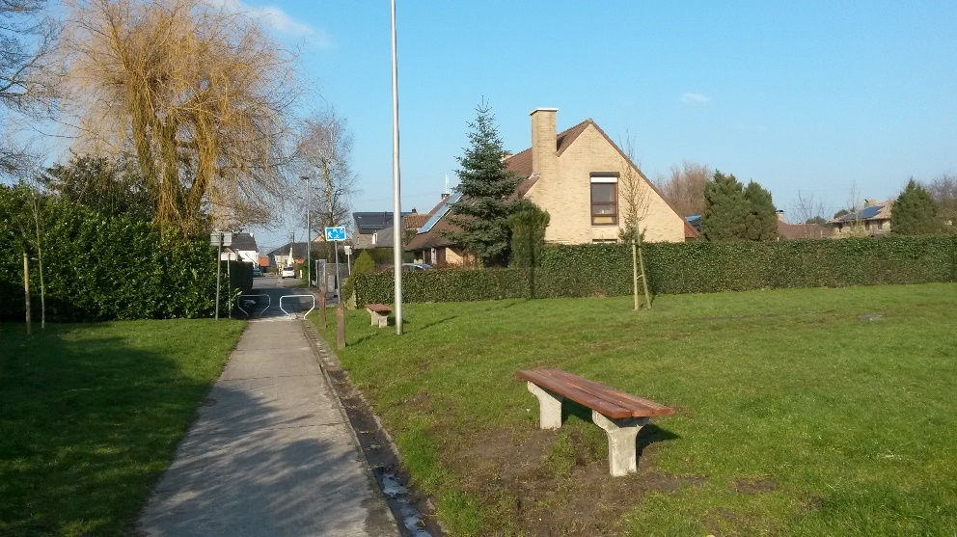

Geen speelvoorzieningen

Andere voorzieningen
- 2 Zitbanken
- 1 Vuilbak

Sporthal

Locatie: Kannunik PJ Triestlaan 1, Naast de sporthal

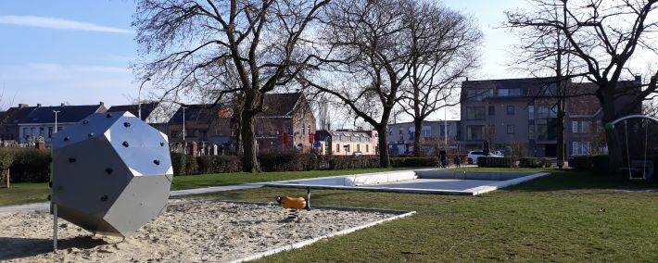

Speelvoorzieningen
- Klimblok
- Veerwip
- Draaistaaf
- Schommel
- Basketdoel
- 2 Voetbaldoelen

Andere voorzieningen
- 2 Zitbanken
- 4 Vuilbakken

Valkenburg
Locatie Aan de splitsing links, tussen woning nr 7 en 22

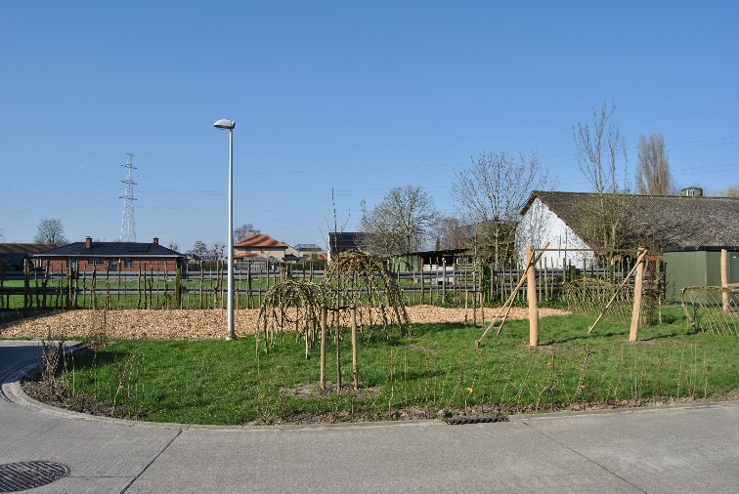

Speelvoorzieningen
- Nestschommel
- Voetbalgoal
- Wilgenhut

BUURTPLEINTJES ZEVENEKEN

Bonnebos speelbos

Locatie: Tussen de Tuinwijk en Kantschoolweg

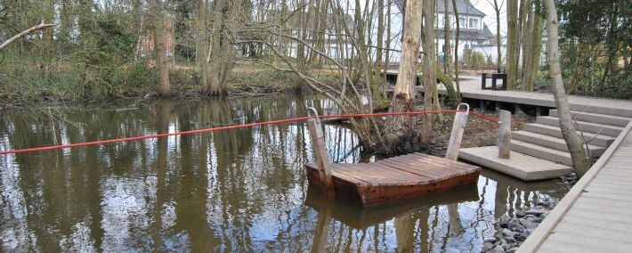

Speelvoorzieningen
- Vlot over het water

Andere voorzieningen
- 7 Zitbanken
- 2 Vuilbakken

Soldatenhoek

Locatie: Soldatenhoek, op einde van straat.

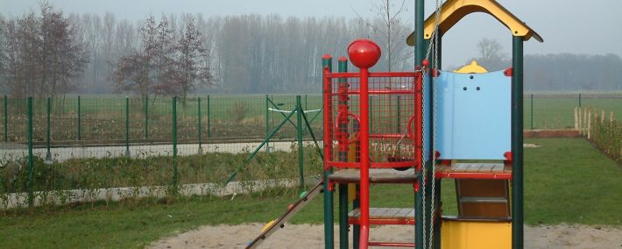

Speelvoorzieningen
- Klavertje vier
- Speeltoren
- Petanquebaan

Andere voorzieningen
- 3 Zitbanken
- 1 Vuilbak

